K1R145/1L3S3

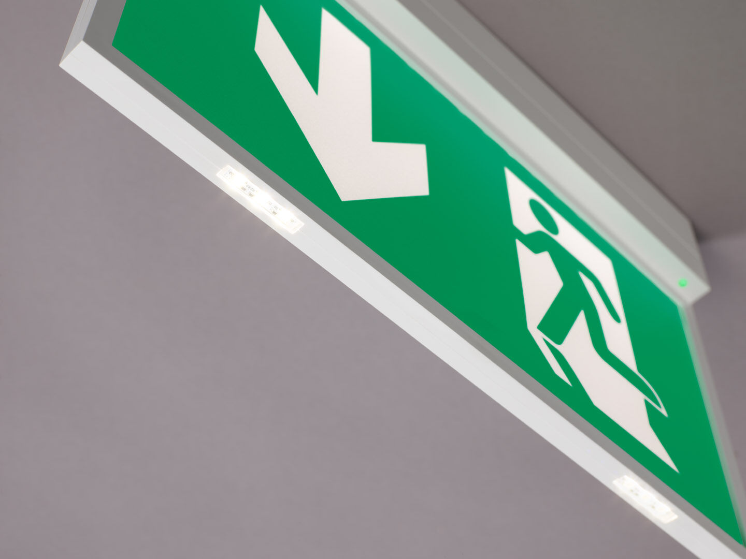
Leuchte für Sicherheitsbeleuchtung für einseitige und doppelseitige Rettungszeichenleuchte. Anbau. Autonome Leuchte (enthält Batterie). Abmessungen: 315 mm x 33 mm x 219 mm. Schraubenloses Öffnen, automatischer elektrischer Kontakt beim Schließen, Anschluss-Drucksteckkontakte (bis zu 2.5mm²), für Decken- oder parallele Wand-Montage, optionales Zubehör für abgependelte oder Einbau-Montage. K1-Piktogramm kann mit zusätzlichen LEDs am unteren Rand des Piktogramms ausgestattet werden (Option L3). Bei einem Stromausfall sorgen die dezent integrierten LEDs für eine zusätzliche Rettungswegbeleuchtung, Antipanikbeleuchtung oder Ausleuchtung von Feuerlöschern. Leuchten-Lichtstrom im Notbetrieb: 110 lm. Anschlussleistung: 2.9 W. Spannung: 220-230V. Betriebsdauer: 480 min. Die Leuchte enthält Lampen- und Batteriedaten (Datum/Typ) gem. EN 60598-2-22. Batterie: 4 x NiMh 1,2V 2,2Ah. Automatischer Funktions-/Betriebsdauertest, jeweils wöchentlich/alle 13 Wochen gem. EN 50172 und EN 62034; zentrale Wartung (Überwachung und Steuerung) via ESM-Software; Verbindung über drahtlose 868-MHz-Kommunikation. Dauer-/Bereitschaftsschaltung wählbar, voreingestellt für Haupt-Anwendung. Schutzklasse: Klasse II. Fotobiologische Sicherheit -. RAL9003 - signalweiß. IP-Schutzart: IP42. IK-Schutzart: IK04. Ambient temperature: 5°C - 35°C. Glühdrahttest: 850°C. 5 Jahre Garantie auf Leuchte, Lichtquelle, Driver und Batterie. Zertifikate: CE. Die Leuchte wurde nach der Norm EN 60598-1 in einem Unternehmen entwickelt und produziert, das ISO 9001 und ISO 14001 zertifiziert ist.

